Guía para compras públicas y corporativas
LAVADORAS  ACTUALIZACION: Abril 2021 | 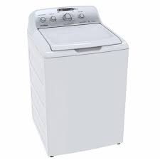

¿Porque adoptar los criterios de Topten?

- Topten es una iniciativa basada en portales web activos en diferentes puntos del mundo que ayuda a los profesionales, los contratistas públicos y los grandes compradores a encontrar los productos más eficientes energéticamente disponibles en cada país. Los productos se seleccionan y actualizan continuamente, de acuerdo con sus altas prestaciones energéticas y medioambientales, independientemente de los fabricantes.
- Todas las lavadoras que se muestran en www.topten.pe cumplen con los criterios contenidos en estas pautas. Por lo tanto, los compradores pueden utilizar el sitio web para verificar la disponibilidad y la variedad de productos actualmente en el mercado, que cumplen con los criterios de selección de Topten.

¿Cuánto puedes ahorrar?
En www.topten.pe las lavadoras se dividen en las siguientes categorías:

LAVADORAS

Teniendo en cuenta los modelos enumerados en Topten y las siguientes consideraciones, es posible lograr los ahorros indicados en la siguiente tabla.

Consideraciones | - Vida Útil: 15 años
 | - Coste de agua: 1.354(S/ / m3 )
 | - Coste de electricidad: 0.5 S/./kW.h

 | ModeloTopten Lavadoras 8 kg a 14 kg | Modelo Ineficiente Lavadoras 8 kg a 14 kg
Clase energética | A+++, A++, A+,A | B, C y D
Consumo energético | 190 kWh/año | 266 kWh/año
Consumo de agua | 49720 l/año | 59664 l/año
Coste de electricidad en 15 años | S/. 95 | S/. 133

Ahorros en 15 años | 38 S/. / unidad | 40% energía

Nota: Se consideró un total de 250 ciclos de uso de lavado en el año, también nos brinda la información del consumo de energía y el consumo de agua en un año de una lavadora de modelo topten y modelo ineficiente y el ahorro en 15 años.
Los modelos Topten consumen un 40% menos energía, comparados con modelos ineficientes y pueden conseguir ahorros de una media de 38 S/. /unidad durante su vida útil.
CRITEROS DE CONTRATACION
En los listados de la página, seleccionamos los modelos de lavadoras de uso doméstico de menor consumo y mayor eficiencia energética, de acuerdo a la ficha técnica del fabricante y en base al criterio de selección del reglamento técnico peruano.
Se menciona el criterio de selección de Topten que se pueden insertar en los documentos de licitación:
ASUNTO: LAVADORAS DE ALTA EFICIENCIA ENERGÉTICA
ESPECIFICACIONES TECNICAS
- Clase energética
Las lavadoras deben tener la clase de eficiencia energética A+++, A++, A+, A.
Resumen de las clases de energía y centrifugado permitidas en el mercado peruano.
- Clasificación de Eficiencia Energética
La clasificación de eficiencia energética para lavadoras se determina de acuerdo con lo establecido en las siguientes tablas:
IEE: El Índice de eficiencia energética de una lavadora de uso doméstico se determina con el siguiente arreglo. Cuanto mayor es este número, más eficiente es el equipo.
La siguiente tabla muestra las clases de eficiencia energética de las lavadoras de uso doméstico en función del índice IEE
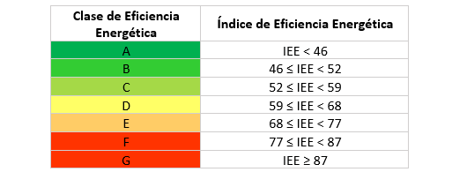
Clase de eficacia de centrifugado (D): indica qué tan seca se obtiene la ropa luego de ser centrifugada por el equipo en un ciclo normal de lavado de algodón. De acuerdo a la eficacia de extracción de agua (D). Se asigna una clase de eficacia de centrifugado correspondiente, yendo desde la letra G (menos eficiente) hasta la letra A (más eficiente):
La siguiente tabla muestra las clases de Eficiencia del Centrifugado
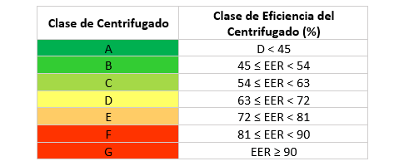
Para aumentar los ahorros y reducir el impacto ambiental, se recomienda que los compradores deben evaluar los costos del ciclo de vida al licitar lavadoras.
CONSEJOS DE COMPRA
Opta por equipos de clase de eficiencia A+++/A.
Opta por un equipo con tecnología Inverter. Este tipo de tecnología reduce la fricción de las piezas, se ahorra energía, y disminuye el ruido del equipo.
Selecciona el tipo de carga de acuerdo a tus necesidades y preferencias.
- Carga superior: Estos equipos son más angostos, por lo que pueden colocarse en espacios reducidos. Permiten interrumpir un ciclo de lavado para sacar o agregar más prendas.
- Carga frontal: Pueden colocarse bajo mesadas.
Selecciona el sistema de lavado más eficiente y que mejor se adapte a tus necesidades y preferencias. Existen tres en el mercado:
- Sistema europeo (de carga frontal o superior): Consisten en un tambor de eje horizontal que gira junto con las prendas, invirtiendo el sentido de rotación y haciendo pausas para que actúe el jabón. Realiza un tratamiento más suave de los tejidos.
- Sistema oriental (de carga superior): En un tambor de eje vertical, una turbina o pulsador central gira en ambos sentidos y a gran velocidad, agitando el agua. La suciedad de las prendas se elimina mediante fricción.
- Sistema americano (de carga superior): Consiste en un tambor de eje vertical con agitador central con paletas, que se mueve en forma de vaivén. La ropa dentro del tambor se lava por fricción. En general, consumen mayor cantidad de agua.
Elegir el tamaño indicado es importante, ya que un equipo pequeño para tu cantidad de ropa a lavar te obligará a realizar más lavados y gastar más energía. Al mismo tiempo, un equipo muy grande a medio llenar desperdicia energía.
Elegir una lavadora con capacidad de carga adaptada a nuestras necesidades: Un aparato muy eficiente, pero demasiado grande nos hará malgastar energía, ya que será más difícil utilizarlo a carga completa. Aconsejamos seguir estas recomendaciones:
Número de personas | Capacidad aconsejada
1 – 2 | 5 -6,5 kg
3 – 4 | 7 – 8 kg
5 o más | 9 kg a más.
Hay equipos que disponen de un programa ecológico o de ahorro de energía. Se debe revisar en las características de los equipos si esta función está incluida.
Asesoramiento y apoyo
Si desea obtener más ayuda para utilizar la información presentada, comuníquese con el equipo nacional de Topten (encuentre los enlaces en www.topten.pe).

La elaboración de esta guía de compra ha sido financiada por WWF Suiza. La responsabilidad exclusiva por el contenido de las guías de compra de Topten recae en los autores.

Topten ACT ha recibido financiación del programa de investigación e innovación Horizonte 2020 de la Unión Europea en virtud del acuerdo de subvención nº649647. La responsabilidad exclusiva por el contenido de las guías de compra de Topten Pro recae en los autores. No refleja necesariamente la opinión de la Unión Europea. Ni EASME, ni la Comisión Europea ni los socios del proyecto son responsables del uso que pueda hacerse de la información contenida en el mismo.

